第十八届“凯子杯”战报继续由我一鸣来写。

最终套牌：

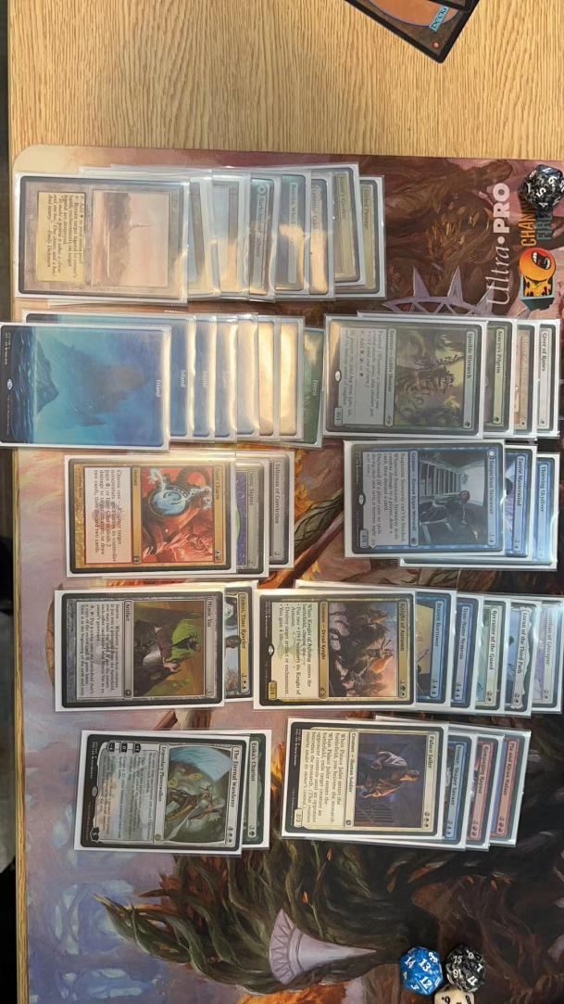

1包1抓小泰，3抓卡拉卡斯，后面抓了暮秋骑士进绿，茜卓爸妈进红，然后抓了大量4费内优质单卡打了4色中速，主要的缺陷是除了狱卒外没有对付低费非神器结界威胁的良好互动。

第1轮遇到宋大师的神器爆费套。

第1局我先手2回合加速，3回合出寻火兽开始踢，宋大师后手2费加速，3费出金属工人被我4回合罗兰砸掉，宋大师4回合继续出加速和世间锤炼，5回合下大学院但只有9费出不了乌拉莫被我踢死。第2局宋大师3回合金属工人被我回手，之后宋大师交解互动但处理不了TNN被打残，再出金属工人被我红蓝护符点掉后缺费而亡。

第2轮遇到刘若衡的红蓝节奏。

第1局我2地卡了2回合，出了偷渡客后刘若衡出娜尔施封了我的过牌，偷渡客只能踢娜尔施1豆，刘若衡4回合命运之轮被我厚颜借物灵回手了娜尔施破了combo并解除了卡地危机。之后我出TNN苟但仍被刘若衡的躁狂小龙女和带红蓝剑的小人穿透被抢到4血，我解掉小龙女后用征召员找出茜卓爸妈靠振翼机苟住1脚红蓝剑，之后我循环过到暮秋骑士解掉红蓝剑，TNN翻盘。第2局刘若衡1回合鬼怪向导，2回合猴子，我卡2地向导一直看不到地，被猴子偷走我小泰后无奈投牌。第3局先手调度2次，靠着卡拉卡斯回手猴子挽回了一点节奏，出33天使苟住刘若衡的2攻小人后刘若衡出红蓝剑并用年轻人横向展开，我出茜卓爸妈配合卡拉卡斯疯狂造振翼机苟住，之后还出了拟态缸进一步加强防线。刘若衡蓝巨械返照烧解掉爸妈并用乙太通导师回手拟态缸破了我的combo，我摸到征召员导出罗兰砸掉红蓝剑，阻挡后卡拉卡斯回手再砸掉蓝巨械，之后TNN开始反踢，刘若衡尝试娜尔施+轮子再次吃到厚颜借物灵没能拉开牌差，节奏落后被踢死。

第3轮遇到sherro的白蓝控掺红黑。

第1局sherro后手调度到5，但仍然1回合玛珂+2费加速。我3回合出人鱼偷走玛珂稍微拉回费用差，之后sherro出运种鲨并用X费咒语造出数个大token，我处理不了鲨鱼只能用符文铭僧给人鱼反色挡住鲨鱼，并用凡瑟，厚颜借物灵等回手token，后续抓到狱卒终于解掉了鲨鱼，靠着君主的牌差压死了sherro。第2局我1回合出加速人被sherro2回合次元洞扣掉，2回合我出红白饰符出符文老母，3回合sherro出鲨鱼我出小泰回手拖延，sherro4回合继续出鲨鱼我摸到33天使挡住，之后sherro出了善变舞咒客和波拉斯，all in带走小泰，我乘机把sherro抢到11血。之后由于我有老母+铭僧的强力保护，sherro只能舞咒客蹭血，我摸到征召员导出TNN后race，并拍出茜卓爸妈叫杀。sherro最后一回合用舞咒客把我踢到6血异能复制了time spiral爆出12费过了7张牌但仍没解掉TNN的手段，无奈投牌。